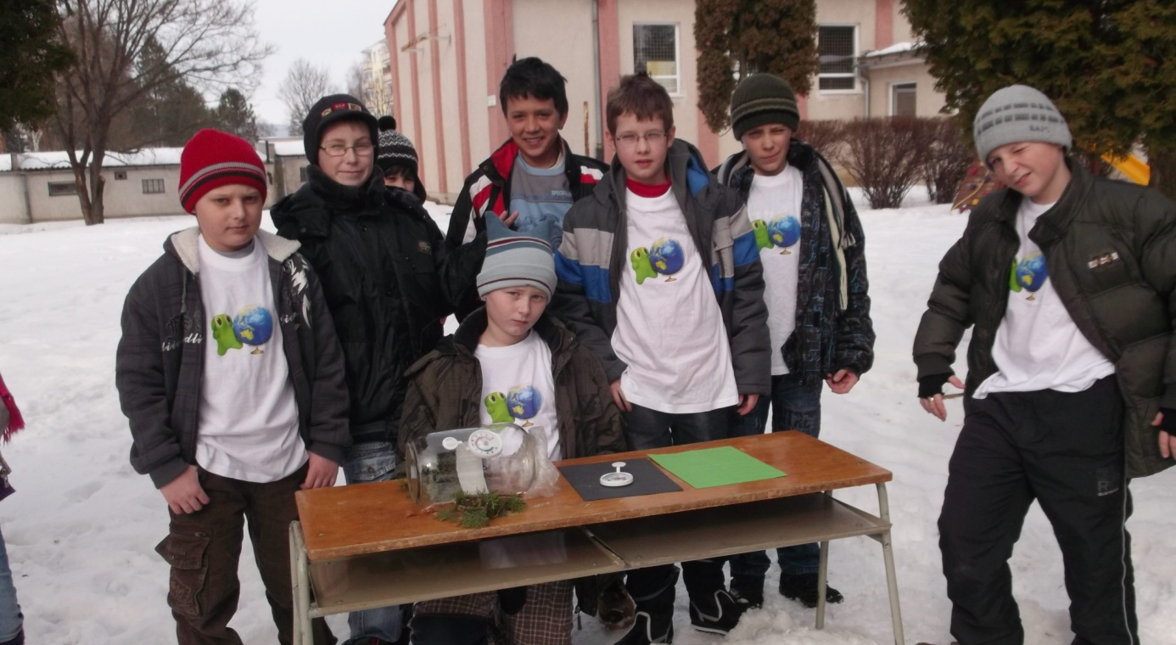
Už len nasypať sneh a pokus skleníkový efekt môže začať.

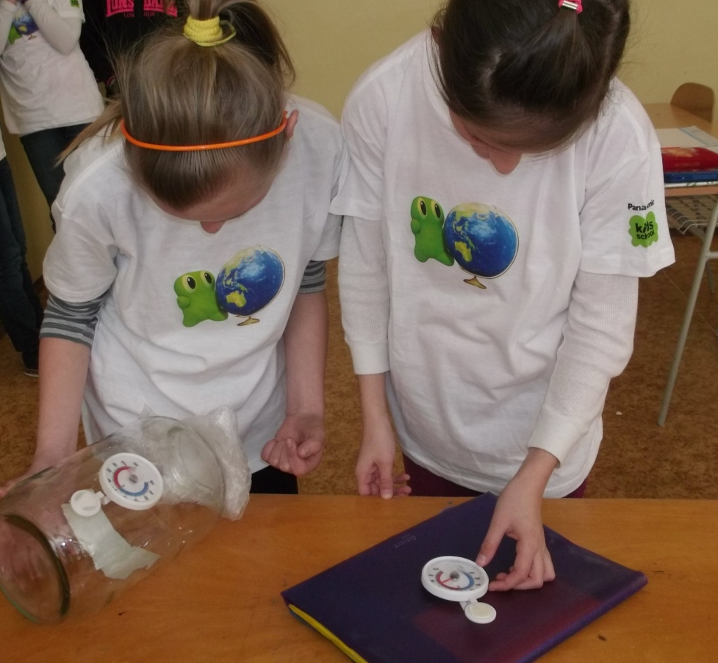
Porovnávať teploty možno aj v teple triedy.

Spoločnými silami o skleníkovom efekte urobíme nástenku.

